МЕЖДУНАРОДНЫЙ НАУЧНЫЙ КОНКУРС-ОЛИМПИАДА ПО ОСНОВАМ ПРАВОВЕДЕНИЯ

Мероприятие посвящено памяти Жадана В.Н.

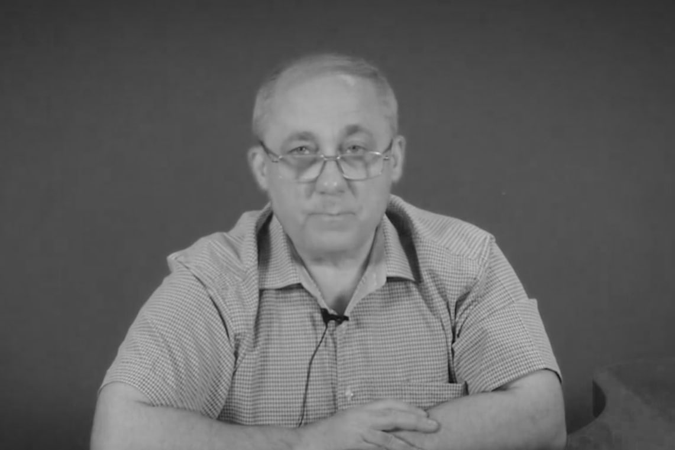

Мероприятие посвящено памяти Жадана Владимира Николаевича – выпускника Высшей следственной школы МВД, полковника в отставке, Почетного сотрудника МВД, кандидата юридических наук, доцента кафедры уголовного процесса и судебной деятельности. Владимир Николаевич скончался на 62-м году жизни. Он был активным участником научной и общественной жизни Елабужского института Казанского федерального университета.
Ученый на регулярной основе принимал участие в мероприятиях Общества Науки и Творчества, брал на себя инициативу научного руководства, писал статьи, помогал студентам готовить их первые публикации. В апреле 2022 года, за несколько месяцев до ухода из жизни, Владимиру Николаевичу удалось собрать свыше ста участников на Международный научный конкурс-олимпиаду по основам правоведения. Это абсолютный рекорд Общества Науки и Творчества по количеству участников из одного учебного заведения. Отдавая дань памяти Владимиру Николаевичу и его инициативе в науке, мы решили посвятить серию конкурсов-олимпиад по юридическим направлениям.

20 – 25 апреля 2024 года
Казань
Общество Науки и Творчества проводит Международный научный конкурс-олимпиаду по основам правоведения, целью которого является повышение интереса студентов (бакалавриата, специалитета, магистратуры), школьников и преподавателей (молодых ученых, специалистов) к дисциплине как к теоретической и прикладной науке.

ПРАВИЛА УЧАСТИЯ

Для того чтобы принять участие в конкурсе, необходимо заполнить заявку на участие и выслать ее нам на электронную почту вместе со сканом оплаты участия до 19 апреля включительно. Всем участникам, приславшим нам заявку и сканированный документ оплаты, мы 20 апреля отправляем на электронную почту задание конкурса, решение которого каждый участник должен прислать нам на нашу электронную почту (ontvor@yandex.ru) до 24 апреля включительно. Название файла решения в формате Microsoft Word обязательно должно содержать фамилию участника (к примеру, «Решение конкурса Иванов» без кавычек).

Проверка конкурсных работ завершится 25 апреля, тогда же будут объявлены победители конкурса, и затем будет организована рассылка материалов (дипломов) участникам и победителям. Рассылка проходит в течение двух недель с момента объявления итогов мероприятия.

Дипломы отправляются всем участникам конкурса посредством Почты России/электронной почты (по выбору участника).

СТОИМОСТЬ УЧАСТИЯ

Оргвзнос для участников из России

400 рублей – оргвзнос за участие в конкурсе с целью возмещения всех организационных, издательских, полиграфических расходов и расходов по пересылке материалов (дипломов) участникам конкурса в другие города России.

Участникам из России платить следует по банковским реквизитам, указанным ниже. Если участников конкурса несколько, оплатить можно за всех участников одной общей суммой.

Оргвзнос для участников из других стран

600 рублей – оргвзнос за участие в конкурсе с целью возмещения всех организационных, издательских, полиграфических расходов и расходов по пересылке материалов (дипломов) участникам конкурса в другие страны (кроме России).

Участникам из других стран платить следует через системы денежных переводов Золотая Корона, Contact, Unistream. Перевод необходимо сделать на имя Кузьмин Сергей Владимирович, г. Казань, Россия, тел. +79503125696 (Kuzmin Sergey Vladimirovich, Kazan, Russia, +79503125696). Иные доступные варианты для оплаты просим запросить по эл. почте ontvor@yandex.ru. Если участников конкурса несколько, оплатить можно за всех участников одной общей суммой.

СТРУКТУРА КОНКУРСА-ОЛИМПИАДЫ

Конкурс-олимпиада состоит из трех блоков.

I блок – эссе. Участнику конкурса предлагается написать эссе на предложенную тему.
II блок – открытые вопросы. Участнику конкурса предлагается ответить на три открытых вопроса, предполагающих полный и развернутый ответ.
III блок – решение кейса. Участнику конкурса предлагается решить кейс на заданную тему.

ПОДВЕДЕНИЕ ИТОГОВ

По результатам конкурса-олимпиады будут определены победители, занявшие 1, 2 и 3 места в каждой из секций участников (в первую секцию входят школьники, во вторую – студенты, в т.ч. и магистранты, в третью – преподаватели, молодые ученые и специалисты). При большом количестве участников количество призовых мест увеличивается. Особыми дипломами будут отмечены самые оригинальные и нестандартные работы. Результаты будут объявлены 25 апреля.

УСЛОВИЯ УЧАСТИЯ В КОНКУРСЕ

Заявку на участие в конкурсе необходимо прислать до 19 апреля 2024 г. (включительно) по электронной почте ontvor@yandex.ru. К заявке следует приложить копию документа об оплате.

Заявки, направленные позже указанного срока, к рассмотрению приниматься не будут.

ОРГКОМИТЕТ МЕРОПРИЯТИЙ ОБЩЕСТВА НАУКИ И ТВОРЧЕСТВА
Председатель оргкомитета – руководитель Общества Науки и Творчества Кузьмин Сергей Владимирович.
Постоянный состав оргкомитета:
1. Муратова Н.Ф. – кандидат филологических наук, доцент Университета журналистики и массовых коммуникаций Узбекистана, г. Ташкент, Узбекистан.
2. Никитинский Е.С. – доктор педагогических наук, профессор Университета «Туран-Астана», г. Нур-Султан, Казахстан.
3. Мирзаев Д.З. – кандидат исторических наук, доцент Термезского государственного университета, г. Термез, Узбекистан.
4. Равочкин Н.Н. – кандидат философских наук, доцент Кузбасской государственной сельскохозяйственной академии, г. Кемерово, Россия.
5. Вицелярова К.Н. – кандидат экономических наук, доцент Краснодарского государственного института культуры, г. Краснодар, Россия.
6. Акимжанов Т.К. – доктор юридических наук, профессор Университета «Туран», г. Алматы, Казахстан.
7. Акбаров А. – кандидат физико-математических наук, доцент Узбекского государственного университета физической культуры и спорта, г. Чирчик, Узбекистан.
8. Ильященко Д.П. – кандидат технических наук, доцент Юргинского технологического института Томского политехнического университета, г. Юрга, Россия.
9. Ризаева Н.М. – кандидат фармацевтических наук, доцент Ташкентского фармацевтического института, г. Ташкент, Узбекистан.
10. Анисимова В.В. – кандидат географических наук, доцент Кубанского государственного университета, г. Краснодар, Россия.

Представлен список постоянных членов оргкомитета мероприятий Общества Науки и Творчества. В зависимости от мероприятия мы привлекаем различных ученых и специалистов дополнительно.

КОНТАКТЫ

По всем вопросам обращайтесь по электронной почте ontvor@yandex.ru

Мессенджеры для срочных вопросов: +79046663746 (WhatsApp/Telegram – редактор Кузьмина Динара Азатовна). Большая просьба не звонить, а писать сообщения.

Официальный сайт: on-tvor.ru

ЗАЯВКА НА УЧАСТИЕ В КОНКУРСЕ

Ф.И.О. участника:
Место учебы (работы):
Конкурс-олимпиада: | Основы правоведения
Секция участия (выбрать одну): | Школьник / Студент (магистрант) / Преподаватель (молодой ученый, специалист)
Адрес для отправки диплома (указывается почтовый адрес, индекс и ФИО получателя в случае запроса печатного диплома, ЛИБО адрес электронной почты в случае запроса электронного диплома)
E-mail:
Контактный телефон:
Источник, из которого вы узнали об Обществе Науки и Творчества:
Дополнительная информация для указания на дипломе (научный руководитель, название ВУЗа, место работы и т.д.).*
* – любая информация, прописанная в данном поле, будет указана на дипломе. Если ничего указывать не нужно, можете оставить поле пустым. По умолчанию на дипломе, помимо сведений о мероприятии, указываются ФИО участника и его результаты (призовое место/лауреат мероприятия/участие).

БАНКОВСКИЕ РЕКВИЗИТЫ ДЛЯ ОПЛАТЫ ОРГВЗНОСА (УЧАСТНИКАМ ИЗ РФ):
Получатель: | ИНДИВИДУАЛЬНЫЙ ПРЕДПРИНИМАТЕЛЬ КУЗЬМИН СЕРГЕЙ ВЛАДИМИРОВИЧ (указывать полностью)  ИНН 165720091033  Р/с: 40802810500000061115
Банк  получателя: | АО «ТИНЬКОФФ БАНК»  БИК: 044525974  К/с: 30101810145250000974
Назначение платежа: | За участие в конкурсе-олимпиаде по основам правоведения (указать ФИО участника)
Дополнительные способы оплаты (актуально для ВСЕХ участников):
Яндекс. Кошелек: 41001790968661
По поводу других способов оплаты обращайтесь по электронной почте ontvor@yandex.ru
Пояснение по оплате. Выше представлены реквизиты для перевода на счет индивидуальному предпринимателю, а не физическому лицу. Поэтому если Вы планируете перевести средства через Сбербанк Онлайн, просим выбирать раздел «Перевод юр. лицам» или «Перевод организации». В противном случае, выбирая раздел «Перевод физ. лицу», платеж не пройдет.
Представляем Вашему вниманию все научные мероприятия Общества Науки и Творчества в апреле 2024 года.

Конференции:

23 апреля. XXXII Международная научно-практическая конференция гуманитарных и общественных наук «Культурологическое знание как основной компонент развития современной науки» (МК-32)
24 апреля. XXXII Международная научно-практическая конференция «Совершенствование правовой культуры как основа становления гражданского общества современности» (МЮ-32)
25 апреля. XXXII Международная научно-практическая конференция «Роль психологии и педагогики в духовном развитии общественной мысли современности» (МП-32)
26 апреля. XXXII Международная научно-практическая конференция «Экономика, управление и финансы: структурные преобразования и перспективные направления развития наук в XXI веке» (МЭ-32)
27 апреля. XXXII Международная научно-практическая конференция «Естественные науки и современные технологические решения: перспективы эффективной интеграции» (МЕ-32)
29 апреля. XXXII Международная научно-практическая конференция «Потенциал практических и фундаментальных научных исследований в медицине» (МЗ-32)
30 апреля. XXXII Международная научно-практическая конференция «Прогрессивные процессы мировой научной мысли в исследованиях XXI века» (ММ-32)

Публикации:

1-30 апреля. Международный научный журнал «SCIENCE TIME» (Выпуск №4/2024)
1-30 апреля. Международный научный журнал «Вестник Науки и Творчества» (Выпуск №4/2024)
1-30 апреля. Международный научный журнал «Научное знание современности» (Выпуск №4/2024)

Конкурсы:

23 апреля. Международный конкурс презентаций «Научный мир – 2024»
24 апреля. Международный конкурс «Лучший научный руководитель – 2024»
25 апреля. Международный конкурс инноваций «New Inception – 2024»
26 апреля. Международный конкурс дипломных работ «Maestro of Science – 2024»
27 апреля. Международный конкурс «Лучшее научное исследование – 2024»

Олимпиады:

18-23 апреля. Международная научная олимпиада по направлению «Корпоративная социальная ответственность»
18-23 апреля. Международная научная олимпиада по культурологии
18-23 апреля. Международная научная олимпиада по психоанализу
18-23 апреля. Международная научная олимпиада по уголовному праву
20-25 апреля. Международная научная олимпиада по бухгалтерскому учету и аудиту
20-25 апреля. Международная научная олимпиада по наследственному праву
20-25 апреля. Международная научная олимпиада по этнографии
20-25 апреля. Международный научный конкурс-олимпиада по основам правоведения (памяти Жадана В.Н.)
23-28 апреля. Международная научная олимпиада по музыкальной литературе
23-28 апреля. Международная научная олимпиада по земельному праву
23-28 апреля. Международная научная олимпиада по административному праву
23-28 апреля. Международная научная олимпиада по экономике

Подробности можно получить на сайте on-tvor.ru в разделе «Мероприятия».

